Révolution d’Octobre 1917

Nous avons relu le petit livre de Lucien Sève.
Lucien Sève, Octobre 1917. Une lecture très critique de l’historiographie dominante. Suivi d’un choix de textes de Lénine, Les éditions sociales, 2017, 170 p.
Connaissant notre vieux social-démocrate de Lucien Sève, nous savions que nous trouverions quelque part un appel au « réformisme ». Cela n’a pas manqué... Il faut noter aussi une position écolo (« mort de la planète Terre ».
Les 40 dernières pages donnent la traduction de textes de Lénine. Sève insiste sur sa « nouvelle » traduction. Mais il ne parle pas du tout de l’établissement critique du texte. Il est notamment important pour ce qui concerne l’appréciation par Lénine des camarades Staline et Trotski. Staline paraît condamné dans ce dossier. Mais on le sait, ces textes sont controuvés. Il faudrait remettre tout à plat !

« À l’impressionnante croissance de ce qui rend possible une tout autre civilisation s’ajoute désormais l’urgence qu’il y a à sortir du capitalisme, dont la crise terminale en est à menacer de mort la planète Terre et la vie sociale civilisée. Et qu’arrive à maturité l’indispensable mutation historique à accomplir change tout quant à la bonne manière politique de s’y prendre : dès lors qu’elle répond à l’intérêt non plus seulement d’une classe fût-ce la plus nombreuse mais de la société et de l’humanité entières, elle peut viser à être non point la révolution violente d’une minorité d’avant-garde mais un réformisme révolutionnaire de l’immense majorité sans ignorer ses différences dans l’interdépendance, une transformation à la fois radicale et pacifique travaillant à réduire l’extrême violence du monde présent, au lieu d’y rajouter une irrésistible appropriation continue par le très grand nombre du pouvoir de décider dans toutes les affaires humaines. Tout est à repenser et reconstruire en ce sens sur l’emplacement ruiné de ce qui dut le mouvement révolutionnaire. » (p. 121)

Biographie de Lucien SÈVE (Maitron) https://maitron.fr/spip.php?article173192
Né le 9 décembre 1926 à Chambéry (Savoie), mort le 23 mars 2020 à Clamart (Hauts-de-Seine) ; enseignant ; agrégé de philosophie en 1949 ; militant communiste dans les Bouches-du-Rhône puis à Paris ; membre du comité central du PCF ; il quitte le PCF en 2010 ; directeur des Éditions sociales ; initiateur du mouvement de refondation communiste.
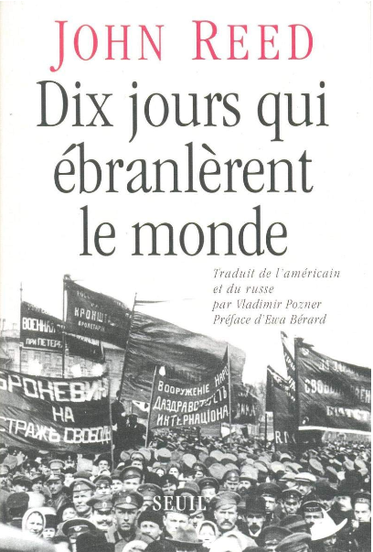
Un ouvrage irremplaçable. À lire à tout prix.
Dix jours qui ébranlèrent le monde

À Petrograd, l’état de siège vient d’être proclamé. Dans les salles du palais Marie, le Conseil de la république débat de la politique étrangère de la Russie, engagée aux côtés des Alliés dans la Première Guerre mondiale. Dehors, deux compagnies de junkers remontent la rue Morskaïa en chantant un refrain datant de l’époque des tsars, et de petits groupes s’efforcent de déchiffrer les innombrables proclamations collées sur la moindre surface plane : Tsik, soviet paysan, partis socialistes « modérés », comités d’armée…
Au cours des grandes journées d’octobre 1917, John Reed a parcouru en toute liberté la « Capitale Rouge », recueilli les analyses des principaux acteurs politiques, et écouté le peuple de Petrograd dans les cercles qui se formaient, dès l’aube, sur les places publiques, à la porte des boulangeries, à l’intérieur des casernes. De retour aux Etats-Unis, il rassembla dans ce livre l’essentiel de ses observations et revécut, dans l’urgence, cette « aventure » humaine dont il apparaît toujours, aujourd’hui, comme l’un des témoins les plus proches.
Marquer le 105e anniversaire de la Révolution d’Octobre 1917-2022

Pierrot a cherché les différentes commémorations de la Révolution. La liste n’est sans doute pas exhaustive. Mais elle montre une intéressante diversité de pratiques.

Fédération de Russie
http://mouvementcommuniste.over-blog.com/2022/11/rassemblement-du-7-novembre-consacre-au-105e-anniversaire-de-la-grande-revolution-socialiste-d-octobre.html
Rassemblement du 7 novembre, consacré au 105e anniversaire de la Grande Révolution socialiste d'octobre. Réunion à 15h30 - Région : Moscou - Date, heure : 2022-11-07 16:00 (heure locale)
Le Comité central du PCFR, la fraction parlementaire du PCFR à la Douma d'Etat de la Fédération de Russie, les Comités de la ville et de la région de Moscou du Parti communiste de la Fédération de Russie, l'Union de la jeunesse communiste Lénine, ainsi que les organisations publiques du mouvement patriotique populaire de gauche : l'Union des officiers soviétiques, le Mouvement de soutien à l'armée, « Espoir pour la Russie », « Lad russe », « Front de gauche », « Pour un nouveau socialisme » et plusieurs autres, le 7 novembre 2022, à Moscou organise une action dédiée au 105e anniversaire de la grande révolution socialiste d'octobre.
Rassemblement des participants : à partir de 15h15 sur la place de la Révolution, entre l'hôtel Metropol et le monument à Karl Marx (stations de métro Ploshchad Revolutsii, Teatralnaya et Okhotny Ryad).

Allemagne :
https://potsdam.campuslabs.com/engage/event/8488077
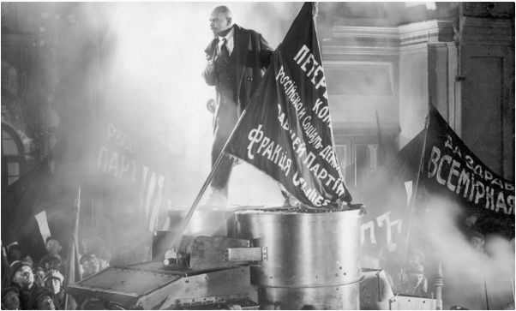
Rejoignez-nous pour célébrer le 105e anniversaire de la Révolution d’Octobre ! Nous regarderons le film Octobre: Dix jours qui ébranlèrent le monde. Gagnez un exemplaire gratuit de L’État et la Révolution de Lénine.
Des pizzas gratuites et des options végétaliennes seront servies.

PISO (Organisation socialiste internationale de Potsdam)

Viet Nam :
https://en.vietnamplus.vn/russian-october-revolution-marked-in-hcm-city/243303.vnp
https://www.sggpnews.org.vn/hochiminhcity/hcmc-marks-russias-october-revolution-anniversary-103110.html
Hô Chi Minh-Ville (VNA) – Un rendez-vous pour célébrer le 105e anniversaire de l’Octobre russe – La révolution (7 novembre 1917 - 2022) a été organisé par l’Union de Hô Chi Minh-Ville des organisations d’amitié (HUFO) et de l’Association d’amitié Vietnam - Russie (VRFA) à HCM Ville le 4 novembre.
Les participants ont examiné l’importance historique de la révolution à travers le documentaire projeté « Ho Chi Minh avec la révolution d’Octobre ».

États-Unis :
https://www.laprogressive.com/progressive-issues/the-105th-anniversary-of-the-october-revolution
« Ce mois-ci marque le 105e anniversaire de la révolution russe d’octobre 1917. Alors que nous, aux États-Unis, essayons d’imaginer une opposition révolutionnaire au système impérialiste américain, nous devons comprendre qu’une grande appréciation des réalisations de la révolution russe et de l’Union soviétique est une partie essentielle de notre avenir révolutionnaire. » [...]

